**TEMA:** Manejo de los residuos sólidos domiciliarios

**AREA RELACIONADA:** Educación ambiental

**Objetivo general**

Realizar un seguimiento de residuos sólidos en las viviendas del municipio con el fin de mejorar la disposición de los residuos

**Descripción de la actividad**

El día 13 de mayo se realiza el seguimiento a las viviendas del casco urbano del municipio de Cucunubá, en donde se identifica los usuarios que realizan la disposición adecuada y se le entrega casa a casa un incentivo (plántulas, abono y caneca). Y se colocó un adhesivo en la puerta indicando su adecuada disposición con el color verde.

Adicionalmente se realizó la explicación de la implementación de la botella compactada de residuos plásticos nominada “ZAKUBA” Territorio Limpio Saber vivo.

.

**REGISTRO FOTOGRAFICO**

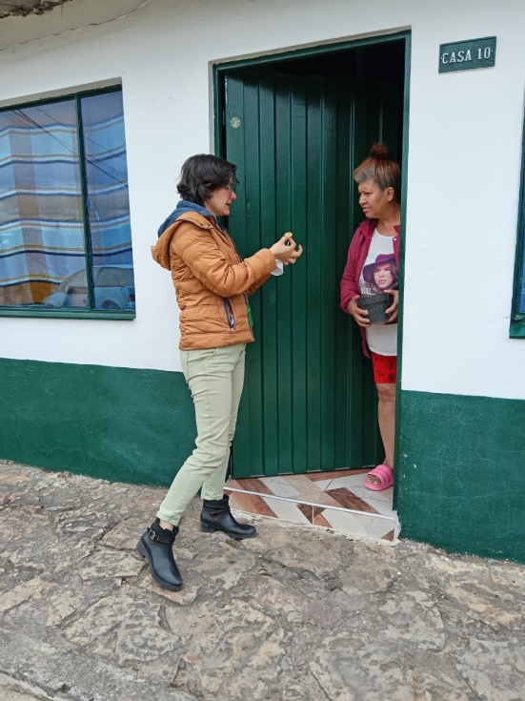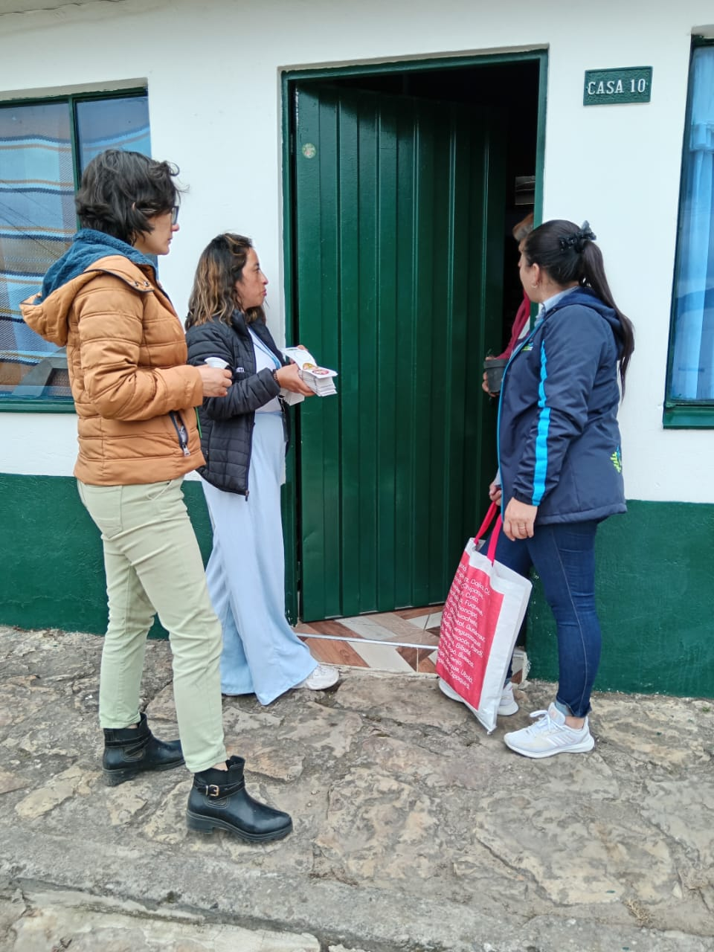

**RECOMENDACIONES Y/O CONCLUSIONES**